TW-Z46 测绘凸轮链传动机构
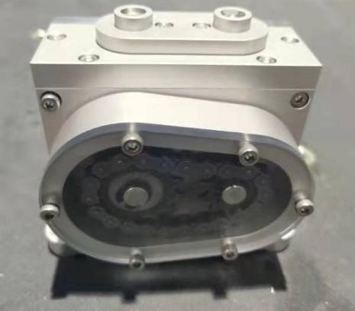
▲一、实验装置功能：
1.整体装置可组合拆装；
2.整体装置可实现三种以上传动机构；
3.拆装教具组合为一个整体，实现三种以上传动机构联动；
4.配套竞赛标准任务书及评分标准；
▲二、拆装教具需具备如下零件：
1.轴类零件：链轮输出轴、曲柄遥杆输入轴、滑块轴、手轮轴等；
2.箱体类零件：机构透明箱体、链轮透明箱盖等；
3.盘类零件：基座、偏心传动盘、链轮等；
4.支架类零件：轴承支架、连杆、凸轮支架、滑块支架、手柄等；
5.标准件：内六角螺丝；卡环、链条、链轮、轴承、阶梯螺丝等；
6.传动零件：链条、链轮等；
▲三、教学配套：
1.2D工程图；
2.2D装配图；
四、材质要求：
1. 钢、铝、pvc；

